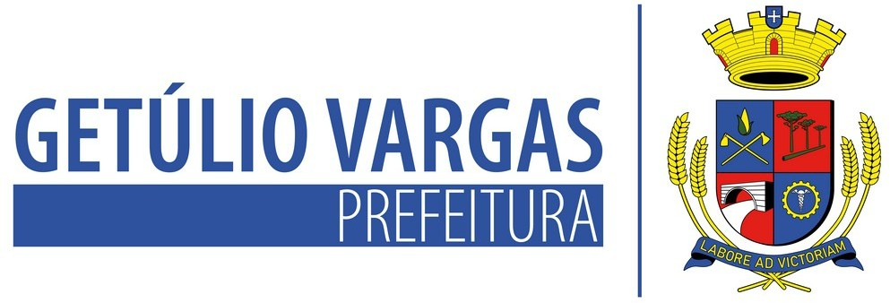

LEI Nº 6.237 DE 28 DE DEZEMBRO DE 2023

Autoriza o Poder Executivo Municipal a revogar o art. 3º da Lei Municipal 4.310/2011, referente a doação de imóvel à empresa SULMET ESTRUTURAS PRÉ-FABRICADAS LTDA. e da Lei
Municipal nº 4.421/2011, referente a doação de imóvel à empresa SULCAM - PRÉ-MOLDADOS LTDA.

MAURICIO SOLIGO, Prefeito Municipal de Getúlio Vargas, Estado do Rio Grande do Sul, faz saber que a Câmara Municipal de Vereadores aprovou e ele sanciona e promulga a seguinte Lei:
Art. 1º Fica o Poder Executivo Municipal autorizado a revogar o art. 3º da Lei Municipal 4.310/2011, referente a doação de imóvel à empresa SULMET ESTRUTURAS PRÉ- FABRICADAS LTDA., CNPJ nº 06.894.902/0001-03, e o art. 3º da Lei Municipal nº 4.421/2011, referente a doação de imóvel à empresa SULCAM - PRÉ-MOLDADOS LTDA., CNPJ nº 01.177.188/0002-91.

Art. 2º As despesas referentes ao cancelamento dos encargos e demais registros serão suportados pelas empresas.

Art. 3º Esta Lei entra em vigor na data de sua publicação, revogadas as disposições
em contrário.

PREFEITURA MUNICIPAL DE GETÚLIO VARGAS, 28 de dezembro de 2023.

MAURICIO SOLIGO,
Prefeito Municipal.

Registre-se e Publique-se.

TATIANE GIARETTA,
Secretária de Administração.

Esta Lei foi afixada no Mural da Prefeitura, onde são divulgados os atos oficiais, por 15 dias a contar de 28/12/2023.

